Результаты опроса:
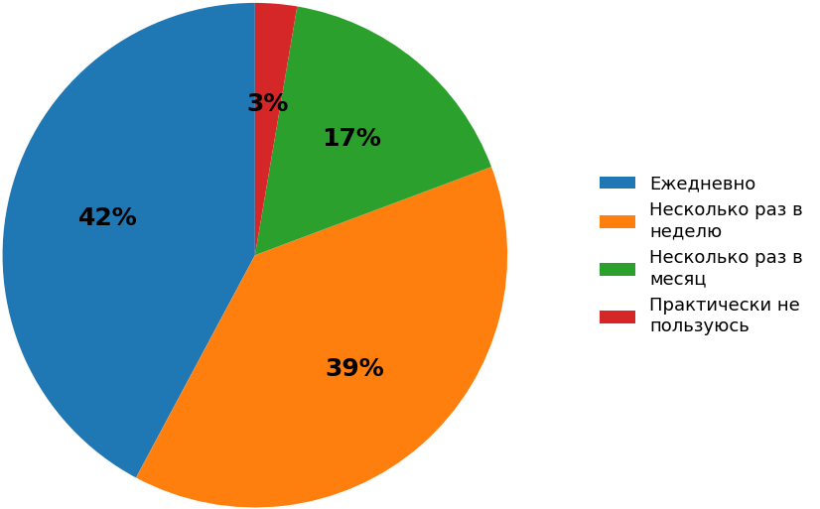
Частота использования сайта. Сайт kazangmu.ru регулярно используется как сотрудниками, так и обучающимися, что подтверждает его ключевую роль в цифровой среде университета.

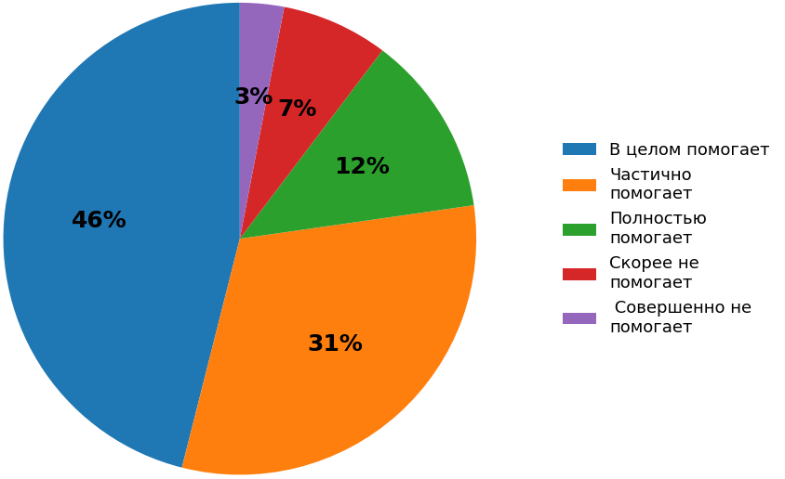
Оценка полезности сайта. Оценки полезности сайта различаются: сотрудники чаще предъявляют повышенные требования к функциональности, тогда как обучающиеся в большей степени удовлетворены базовым информационным наполнением.
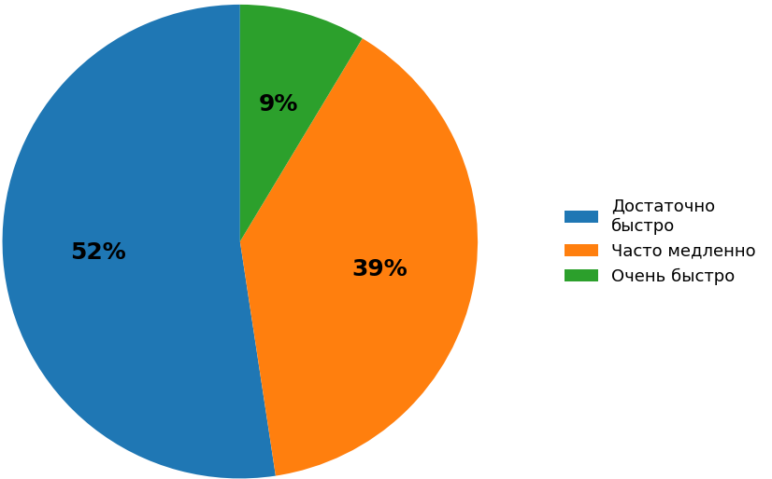
Скорость работы сайта. Пользователи обеих групп отмечают необходимость повышения скорости загрузки страниц и стабильности работы сайта.

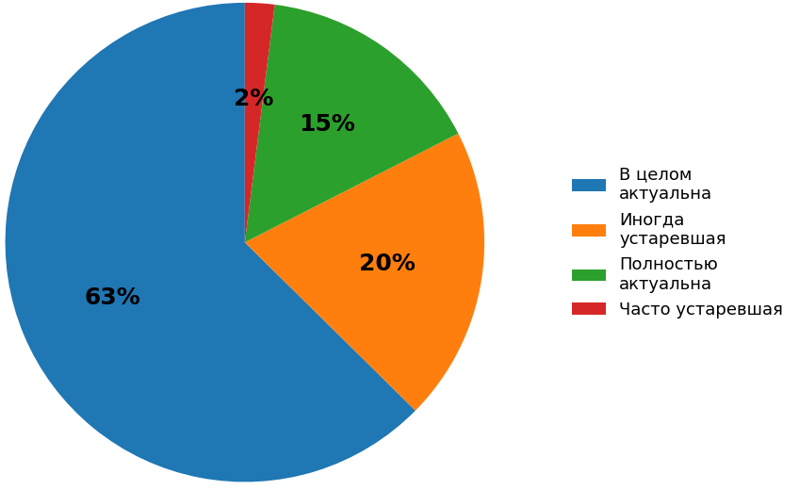
Актуальность размещённой информации. Обучающиеся оценивают актуальность информации выше, тогда как сотрудники чаще сталкиваются с устаревшими документами и материалами.

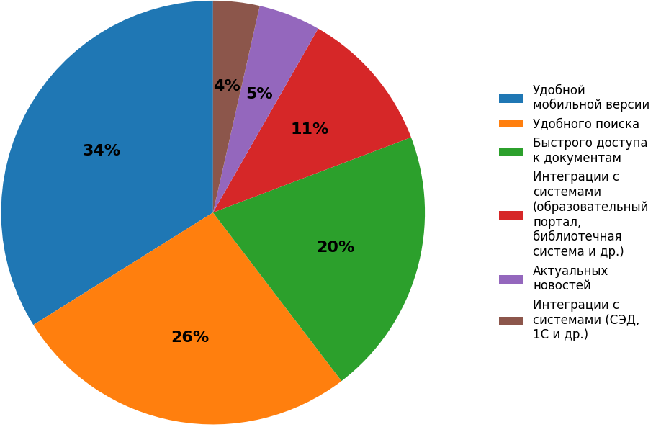
Недостающий функционал. Главные запросы пользователей связаны с развитым поиском, удобным доступом к документам и расширением сервисных возможностей сайта.

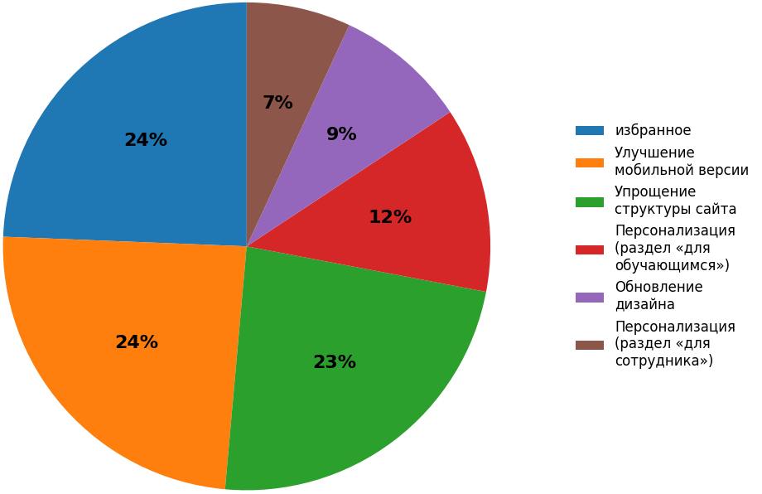
Улучшения интерфейса. Главные запросы пользователей связаны с развитым поиском, удобным доступом к документам и расширением сервисных возможностей сайта.

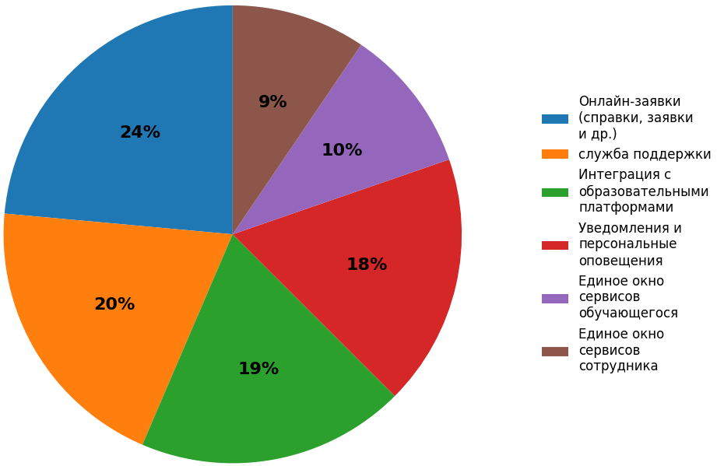
Будущие функции сайта. Респонденты ожидают появления новых цифровых сервисов, персонализированных разделов, онлайн заявок и интеграции сайта в единую цифровую платформу университета.

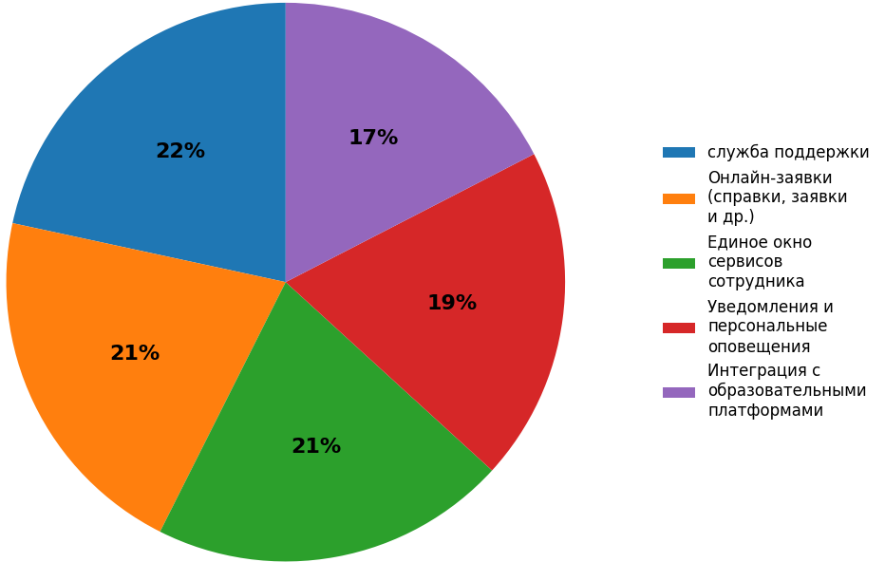
Потребности сотрудников. Сотрудники выделяют потребность в удобном доступе к документам, интеграции с внутренними системами и стабильной работе платформы сайта.
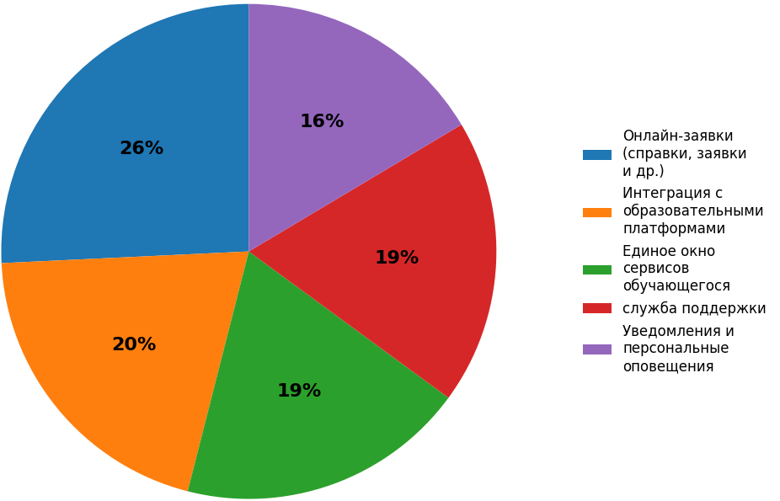
Потребности обучающихся. Обучающиеся акцентируют внимание на быстром доступе к расписанию и объявлениям, мобильной адаптации и минимальном числе шагов до ключевых сервисов.

